附圖1：系爭專利1主要圖示
第一圖：發明示意圖
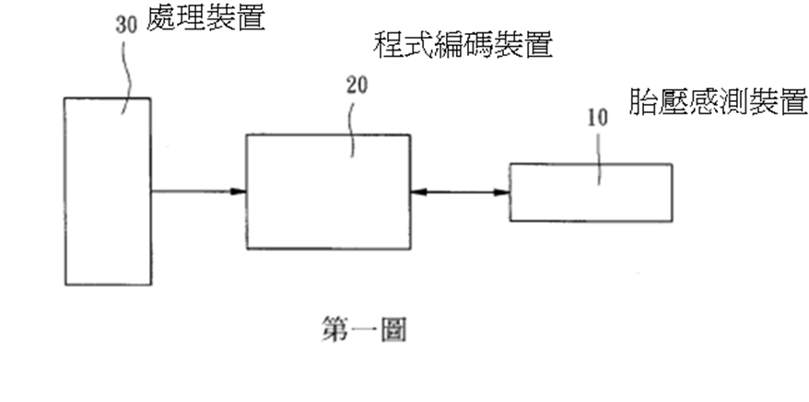

第二圖：胎壓感測器內部功能方塊示意圖
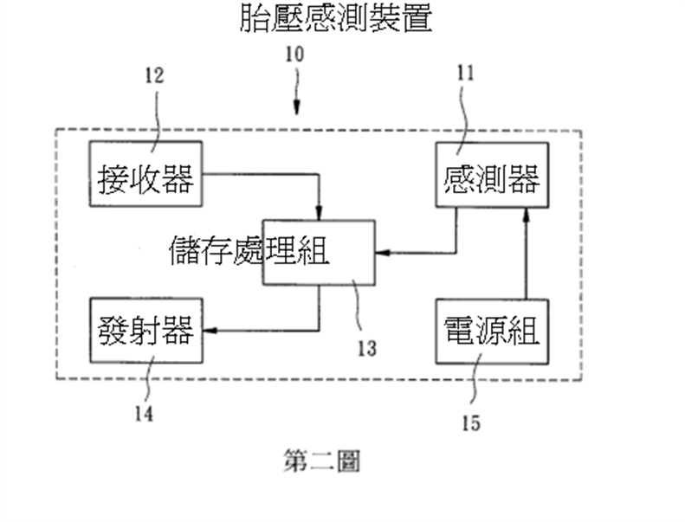

附圖2：系爭專利2主要圖示
第一圖：發明空白胎壓偵測器與設定工具之示意圖
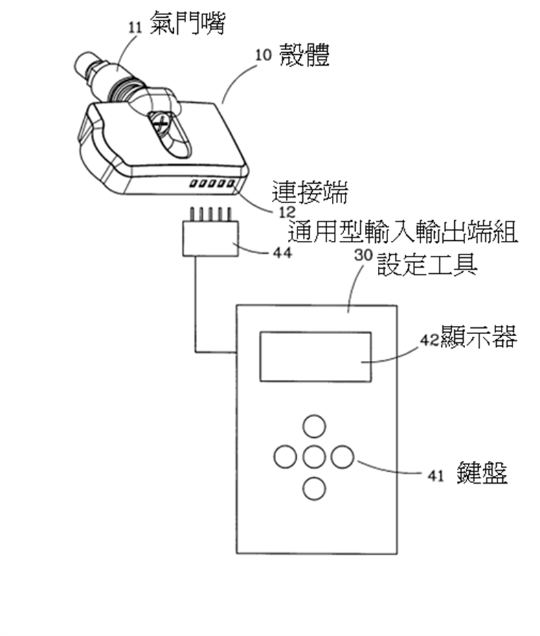

第二圖：第一實施例315MHz之胎壓感測器的電路功能示意圖
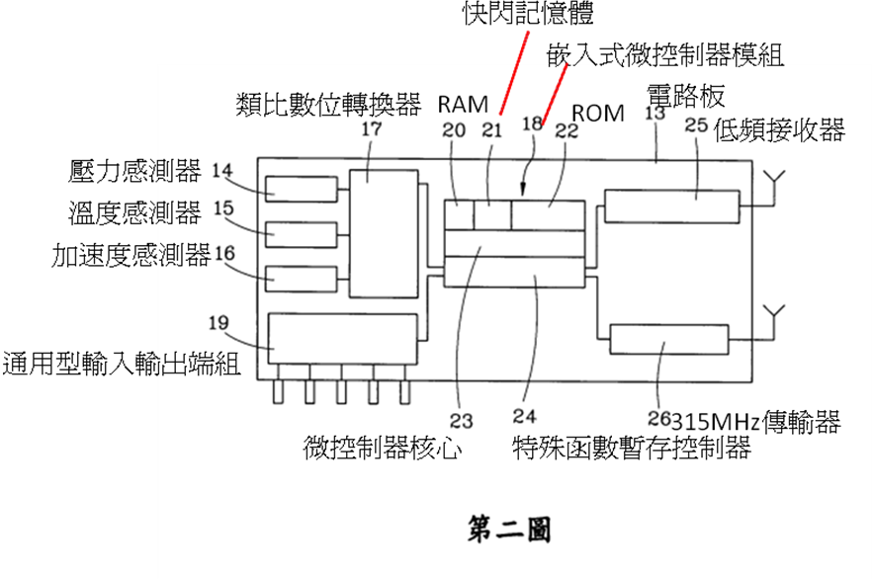

第三圖：第二實施例433MHz之胎壓感測器的電路功能示意圖
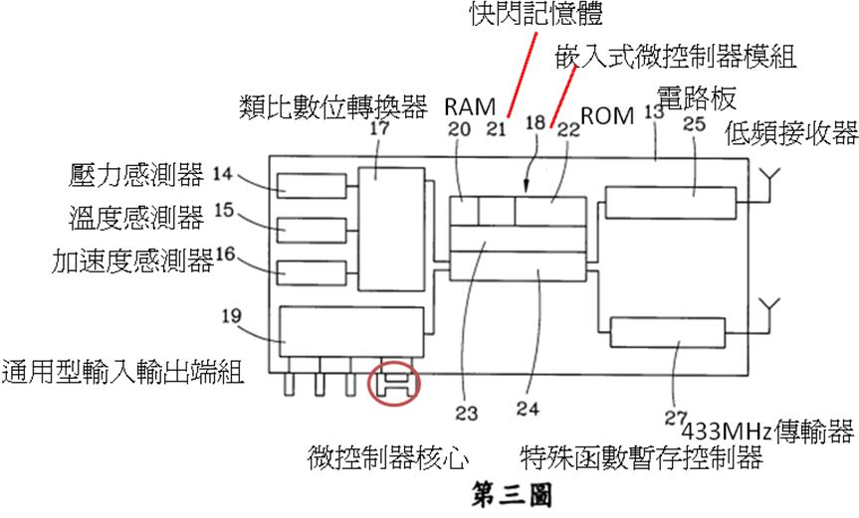
第五圖：第一實施例315MHz之胎壓感測器連接於設定工具時的電路功能方塊示意圖
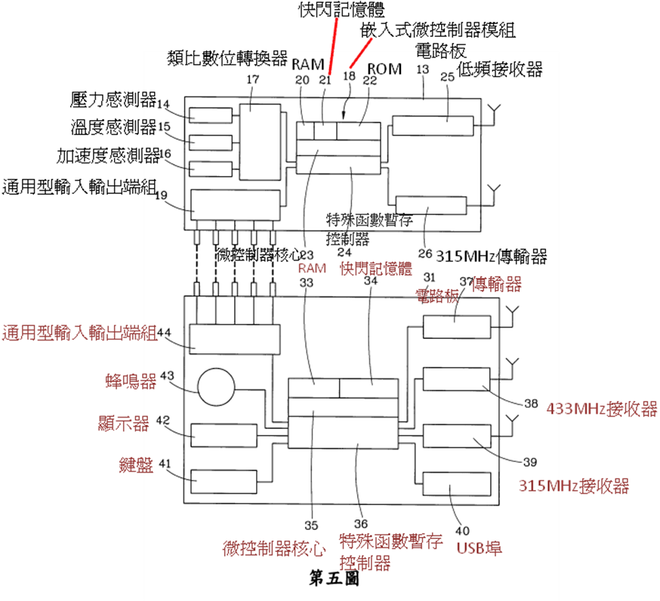
第六圖：第二實施例433MHz之胎壓感測器連接於設定工具時的電路功能方塊示意圖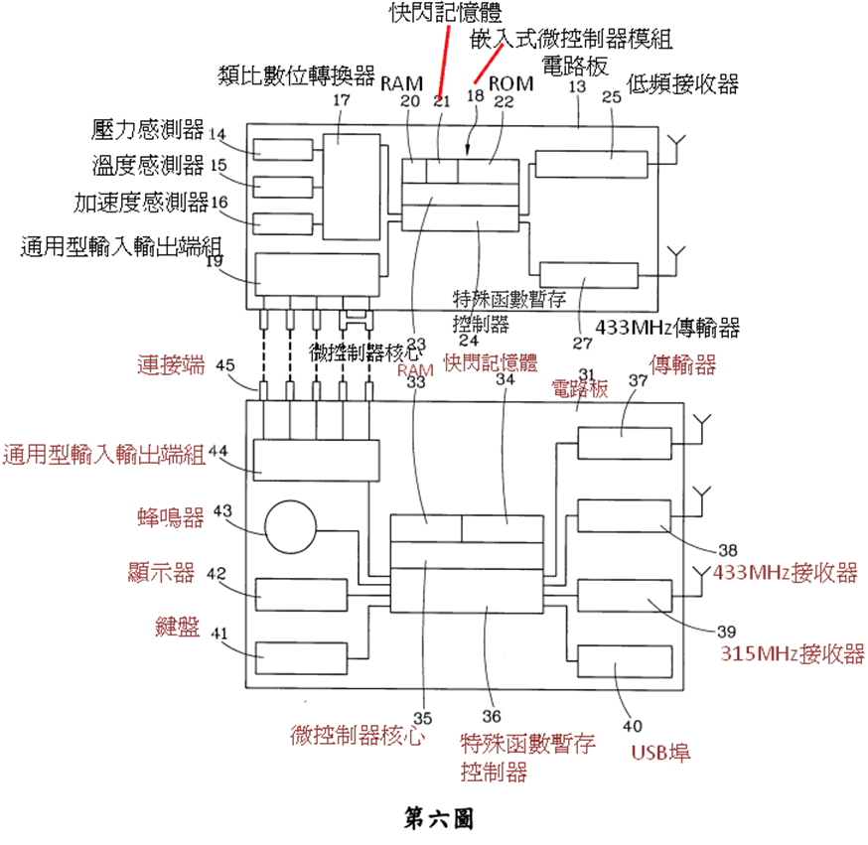
附圖3：系爭產品1主要圖示
第一圖：系爭產品正面（本院卷1第178頁）
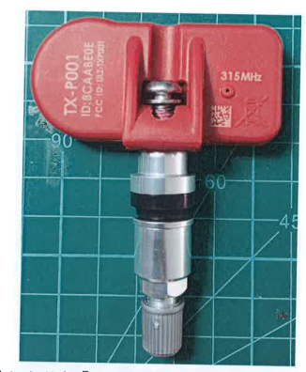

第二圖：系爭產品反面（本院卷1第178頁）
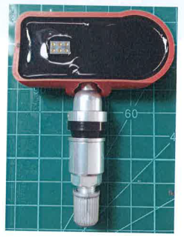
第三圖：系爭產品拆解（本院卷1第181頁）
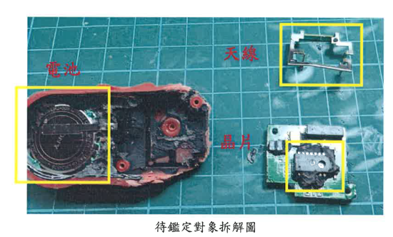

第四圖：系爭產品設定工具（本院卷1第179頁）
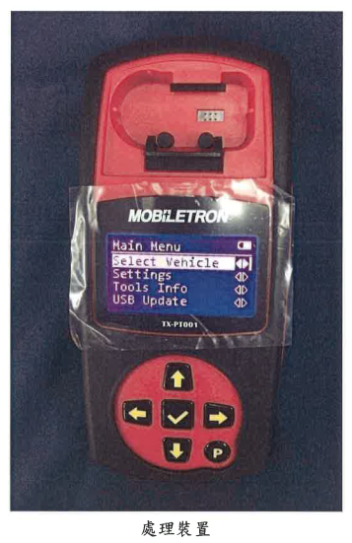

第五圖：系爭產品設定工具與系爭產品之連接狀況（本院卷1第180頁）
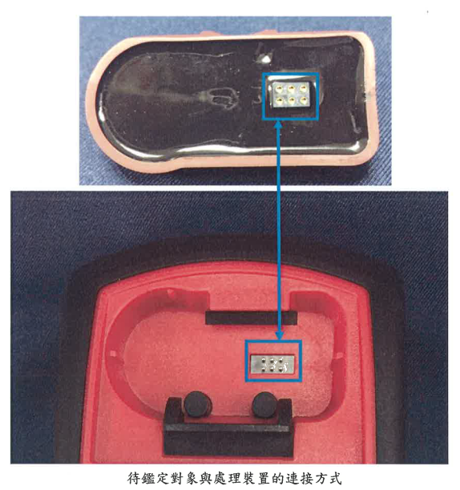

第六圖：系爭產品1晶片方塊圖（本院卷1第184頁）


